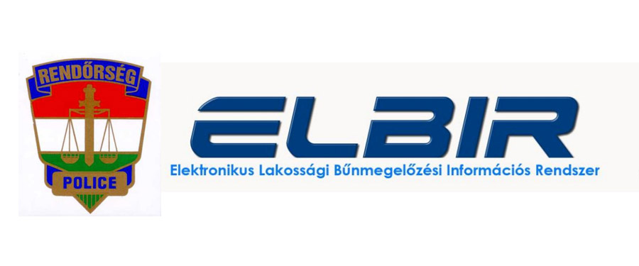

FÓKUSZBAN A KIBERBIZTONSÁG

Az Európai Kiberbiztonsági Hónap (ECSM) elnevezésű kampányt 2012 óta szervezik meg Európa-szerte a tagállamok, amely immáron 10 éves! Magyarország 2016 óta minden évben csatlakozik a kampányhoz. Az októberi nemzetközi figyelemfelhívó kampány célja a kiberbiztonsági tudatosság növelése, valamint a kibertérben megjelenő fenyegetések széles körben történő megismertetése.
Az idei évi kampány mottója: “Think Before U Click “Gondolkodj, mielőtt kattintasz!”

Napjaink legkomolyabb információbiztonsági fenyegetései közé tartozik az adathalász (phishing) tevékenység, ami informatikai rendszerek, hálózatok összeomlásához vagy a legféltettebb belső információinak kiszivárgásához is vezet, mely a legtöbb esetben egyetlen e-maillel kezdődik. Az adathalász-támadások célja, hogy a támadók személyes adatokat vagy jelszavakat szerezzenek meg a felhasználók megtévesztésével.
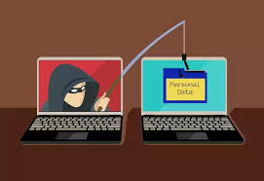 kép forrás: internet
A támadók:
- e-mail üzeneteket küldenek mások nevében
- veszélyes e-mail csatolmányokat küldenek
- támadó weboldalak címét küldik el a felhasználóknak
- megpróbálnak rávenni minket, hogy látogassunk el ezekre az oldalakra vagy töltsük le a csatolmányokat

A támadók ilyen módon megszerezhetik: jelszavainkat, bankkártyaadatainkat, személyes adatainkat, e-mail-üzeneteinket.
A mindennapok során ilyen jellegű megkereséseket kaphatunk e-mailben, telefonon, sőt akár SMS-ben is.

Ha figyelmesek vagyunk, elkerülhetjük, hogy egy ilyen támadás áldozatává váljunk!

Amire érdemes figyelni!

- E-mail üzeneteknél mindig ellenőrizzük a feladó megbízhatóságát és hitelességét!
- Minden e-mailben kapott hivatkozást ellenőrizzünk, vigyük fölé az egeret, így megtudhatjuk, hogy valóban hova mutat%
- Csak olyan csatolmányokat töltsünk le, amiről biztosan tudjuk, hogy megbízható feladótól származik! Ne töltsünk le futtatható fájlokat!

Amennyiben bűncselekmény gyanúja merül fel tegyen feljelentést a lakóhelyéhez legközelebbi rendőrkapitányságon vagy a Rendőrség honlapján elérhető https://ugyintezes.police.hu elektronikus felületen

